关于2010年我校教师资格认定工作相关事项的补充说明

各有关教学单位：
根据省教育厅《2010年高等学校教师资格认定材料报送要求》及2010年4月8—9日《广东省高校教师资格认定相关政策及网上报名系统操作培训班》精神，现将今年我校教师资格认定工作有关补充事项通知如下：
一、时间安排与认定（报送）程序（见附件1）
二、申报人员学历（学位）认定材料的鉴定方法：
根据教育厅要求，今年申报教师资格人员都须提供学历（学位）认证材料（见附件2）：
1．鉴定范围：
（1）本科是专升本的，需提供专科和本科学历（或学位）的鉴定证明原件和复印件；
（2）普通本科毕业的，需提供本科学历（或学位）的鉴定证明原件和复印件；
（3）具有研究生（硕士、博士）学历/学位的申请人，需同时提供最高学历和次高学历（或学位）的鉴定证明原件和复印件。
2.学历认证方式：a.普通通道---通过广东省教育厅学历认证中心代理点办理，个代理点名单可在以下网站查询：http://www.gradjob.com.cn；b.网上快速通道---登录http://jszg.gdhed.edu.cn进行学历证书认证。
3．学历认证所需工作日较长，请申请人员尽快办理，以免自误。并于5月17日前将学历认证原件和复印件提交到人事处师资科。
三、申报人员网上填报注意事项：
1.网上填报时间：5月8日至11日
2.填报网址：http://jszg.gdhed.edu.cn
3.网上报名注意事项：
- 登录“广东省教师资格认定网”，先注册，如实填写各项内容。注册成功后，保管好自己注册的用户名与密码。用该用户名登录，在预认定系统中如实填写《教师资格认定申请表》；
- 表格封面“工作单位”应填至院系，如“仲恺农业工程学院农学院”；
- “毕业学校”和“所在专业”按毕业证如实填写；教师“申请任教学科（课程）”原则上应与其任教学科或所在专业相一致；
- “本人简历”从高中学习阶段填起，先填写所有的学习经历（职务填：学生），并注明学习层次、形式和证明人，再填写工作经历（必须包括现任教学校的工作经历，最后的时间不可写“至今”，统一写“2010年5月”），并注明工作职务和证明人；
- 学位和学历不同，应按照学位、学历证书如实填写，如属在职取得硕士学位，“最高学历”填“大学本科”，“最高学位”填“硕士”；
- 教育教学能力测试结果用分数形式填写，符合免测条件的选择“免测”，均需组长签名；
- 《教师资格认定申请表》在网上报名填写后导出，必须用80克A3纸双面打印一式两份，打印前需把该网点设为受信网点（在菜单栏“工具”→“Internet选项”→“安全”→ “可信网点”→“站点”→先将“对该区域的所有网点要求服务器验证”点空，然后“添加”该网点→“关闭”→“自定义级别”，所有栏目点“启动”→“确定”）；
- 网上填报后导出的《教师资格认定申请表》如有修改，必须在网上修改信息后，重新导出申请表，重新打印。上交的申请表的内容必须与网上填报的内容完全一致，申请表封面右上角的“编号”与网报的编号一致。
四、申请人在5月15日前向相关教学单位提交下列基本材料：
1.《教师资格认定申请表》一式2份(由申请人网上填写，并用80克A3纸双面打印，用A4纸打印无效，贴好与体检表上的照片同底近期小1寸彩色证件照片2张（32mm×22mm），并在申报表左上角粘贴1张备用)；
2.身份证和普通话等级证书复印件（以上两份材料需复印在一张纸的同一面上，如果是第二代身份证的，需将证件正反面都复印（A4纸复印，下同）；
3.最高学历证书复印件；
4.近1学年的教学任务书；（由相关教学单位出具，教务部门审核盖章）
5.岗前培训证书复印件（岗前培训证书的相片页复印在A4纸的上半部分，有成绩那一整面复印在下半部分）；
6.教授、副教授专业技术资格证书或博士学位证书复印件（免普通话测试及教育教学能力测试的申请人）；
7.《申请人思想品德鉴定表》（附件2）。
申请人同时提供以上材料的原件到所在院系审核，审核人在每份复印件上签名，并注明“与原件相符”；并按上述顺序排好，在左上角平钉后，夹在《教师资格认定申请表》的中间。
各院系将以上基本认定材料和《高校教师资格认定送审人员基本情况一览表》电子版和纸质版于5月24日前交人事处师资科进行初步审查
五、其他：
1.请申报人在规定时间内（5月8日至11日）上网报名、填写并导出资料，报名截止时，教育厅的系统将自动关闭。
2.网上填报程序参见《高等学校教师资格网上报名流程详解》（附件3）。
3.未体检人员请尽快到人事处领取《广东省教师资格认定申请人体格检查表》，体检结果由人事处领取后统一上报教育厅教师资格认定办公室。
联系人：贺岚 联系电话：89003585

人 事 处
二〇一〇年四月十九日

2010年教师资格认定工作安排表（附件1）
2010年高等学校教师资格认定材料报送要求P1（附件2）
高等学校教师资格网上报名流程详解（附件3）

附件1：
2010年教师资格认定工作安排表

时间 | 内容 | 参加人员
3月17日至4月18日 | 向所在单位提出申请 | 申报人员
5月7日前 | 申请认定人员体检 | 申报人员
5月8日至11日 | 网上报名 | 申报人员
5月15日前 | 向所在单位提交认定基础材料 | 申报人员
5月17日 | 向人事处师资科提交学历认定材料 | 申报人员
5月18日至19日 | 申请认定人员相关材料的审核 | 各教学单位
5月19日至23日 | 组织申报人员参加教学能力测试 | 各教学单位
5月24日 | 申请认定材料送学院人事处师培科 | 各教学单位
5月24日至5月26日 | 审核认定人员基础材料 | 人事处师资科
5月27日（星期四） | 通知申报人员完善材料 | 人事处师资科
5月28日 | 整理报送材料 | 人事处师资科
5月28日至6月3日 | 上报人员名单公示 | 人事处师资科
6月5日 | 向教育厅教师资格认定办报送认定材料 | 人事处师资科

附件2：
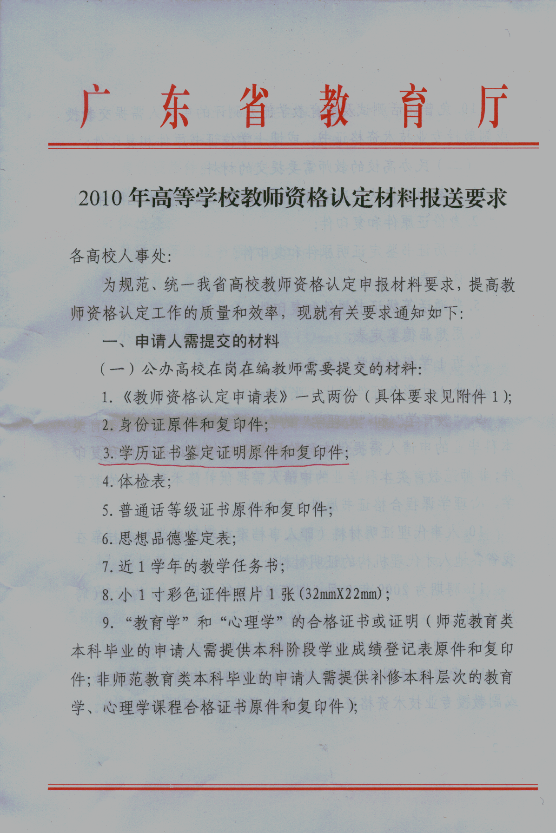
附件3：
高等学校教师资格网上报名流程详解

第一步：在IE地址栏输入网址：http://jszg.gdhed.edu.cn,进入“网上报名”。
第二步：注册一个用户（用户名由数字或字母组成，不能写汉字，申请人请牢记用户名及密码）。
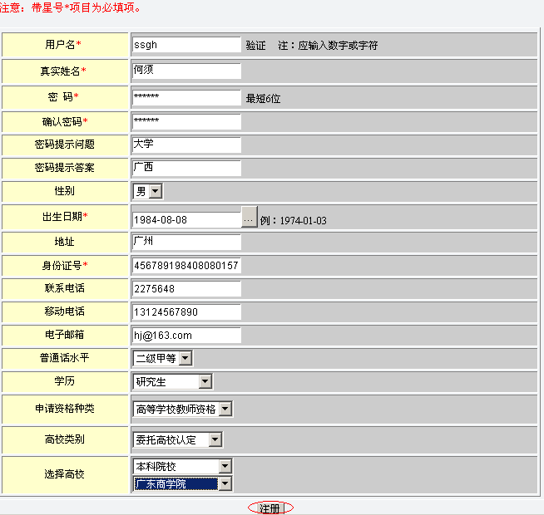

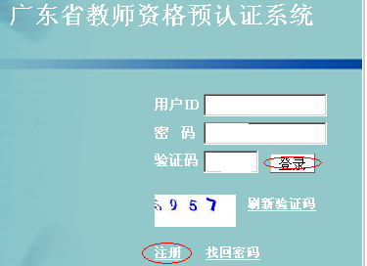

图1

图2
1、点击图1“注册”按钮
2、填写注册信息
3、点击图2“注册”按钮，“注册”完毕（图3）。
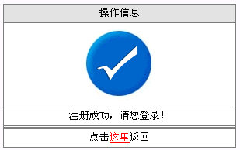

图3
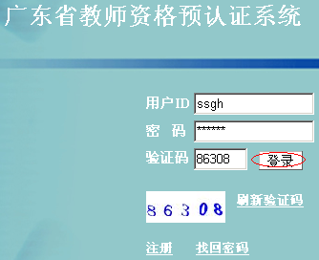第三步：通过“登录”界面，进入系统（图4）。

图4

第四步：填写申请人资料（注意：身份证号码不要填错）。

- 点“申请填报/申请表填写”菜单（图5），开始填写；

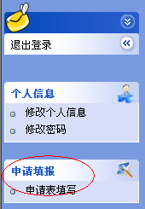

图5

2、填写申请书：依次填写“申请表基本信息/学习简历/工作简历”。注意：填写完每一个页面时，一定要点击“保存”按钮，以保存该页输入内容（图6-9）；
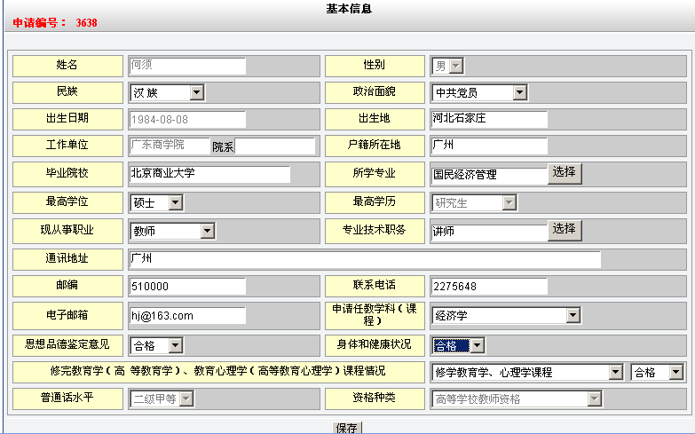

图6 申请表基本信息

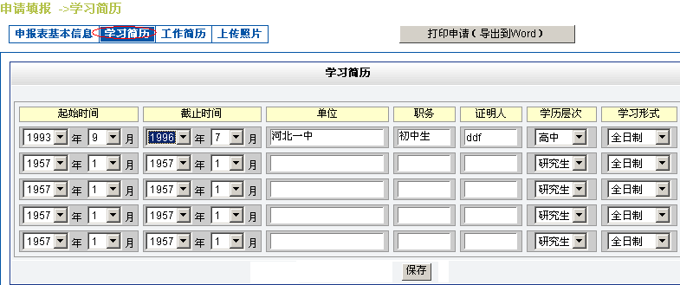
图7 申请表学习简历
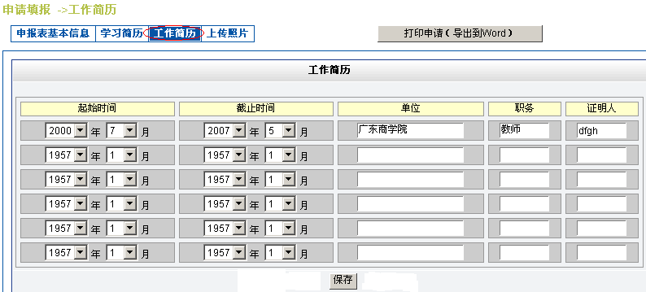
图8 申请表工作简历



图9 信息保存成功提示

第五步：点击“打印申请（导出到Word）”，打印申请表。

第六步：退出登录（图10）
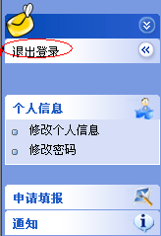

图10 退出系统

